- Разработка моделей сетевых устройств на базе нечетких сетей Петри
  - Разработка модели анализатора состояний
Для разграничения ситуаций на объекте моделирования разработаем следующую модель (рис. 4.1):
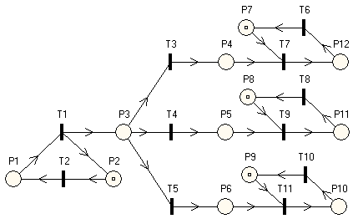
Рис. 4.1 – Модель исследования №1
Кольцо Р1-Р2 выступает в качестве агента мониторинга. Условия срабатывания переходов Т1 и Т2 можно описать следующим образом:
T1 : (⁆min(µ1i) ≥ 0); T2 : (⁆min(µ2i) ≥ 0); (4.1)
Позиция Р3 – это анализатор состояний. В данной позиции происходит фиксация состояния на объекте, к примеру загруженность сетевого устройства. Позиции Р4, Р5 и Р6 – позиции, соответствующие штатному, граничному и нештатному состояниям объекта.
Условия срабатывания переходов Т3, Т4 и Т5 можно описать следующим образом:
T3 : (⁆max(µ3i)≤0,5); T4 : (⁆max(µ3i)<0,7)v(⁆max(µ3i)>0,5); T5 : (⁆min(µ3i)≥0,7); (4.2)
Кольца Р7 – Р12, Р8 – Р11 и Р9 – Р10 реализуют абсорбцию меток. Поэтому условия срабатывания переходов с Т6 по Т11 можно описать следующим образом:
T6 : (⁆min(µ12i) ≥ 0); T7 : (⁆min(µ4i) ≥ 0) & (⁆min(µ7i) ≥ 0);
T8 : (⁆min(µ11i) ≥ 0); T9 : (⁆min(µ5i) ≥ 0) & (⁆min(µ8i) ≥ 0); (4.3)
T10 : (⁆min(µ10i) ≥ 0); T11 : (⁆min(µ6i) ≥ 0) & (⁆min(µ9i) ≥ 0);
  - Разработка модели анализа по 2 параметрам
Для анализа трафика по двум параметрам разработаем следующую модель (рис. 4.2):
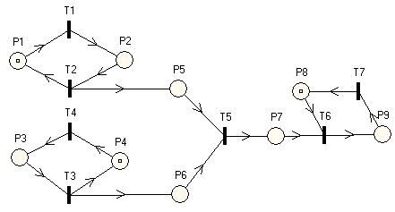
Рис. 4.2 – Модель исследования №2
Кольца Р1-Р2 и Р3 – Р4 выступают в качестве агентов мониторинга. Условия срабатывания переходов Т1, Т2, Т3 и Т4 можно описать следующим образом:
T1 : (⁆min(µ1i) ≥ 0); T2 : (⁆min(µ2i) ≥ 0); T3 : (⁆min(µ3i) ≥ 0); T4 : (⁆min(µ4i) ≥ 0); (4.4)
Позиции Р5 и Р6 – это анализаторы параметров метки, к примеру, пропускная способность и задержки. Условие срабатывания перехода Т5 можно описать следующим образом:
T5 : (⁆min(µ5i) ≥ 0,6) & (⁆max(µ6i) ≥ 0,5); (4.5)
Если условие срабатывает, то метка попадает в позицию обработки Р7.
Кольцо Р8 – Р9 – это абсорбция метки. Условия срабатывания переходов Т7 и Т8 можно описать следующим образом:
T7 : (⁆min(µ9i) ≥ 0); T6 : (⁆min(µ7i) ≥ 0) & (⁆min(µ8i) ≥ 0); (4.6)
  - Разработка модели продукционного правила выбора по 3 параметрам
Для продукционного правила выбора трафика по 3 параметрам разработаем следующую модель (рис. 4.3):
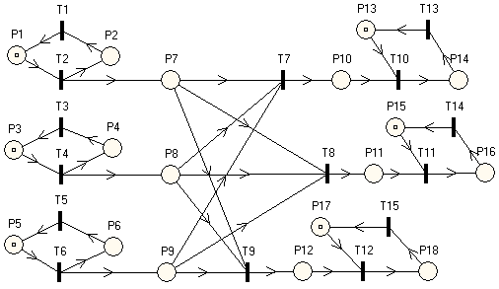
Рис. 4.3 – Модель исследования №3
Кольца Р1-Р2, Р3 – Р4 и Р5 – Р6 выступают в качестве агентов мониторинга. Условия срабатывания переходов Т1, Т2, Т3, Т4, Т5 и Т6 можно описать следующим образом:
T1 : (⁆min(µ2i) ≥ 0); T2 : (⁆min(µ1i) ≥ 0); T3 : (⁆min(µ4i) ≥ 0);
T4 : (⁆min(µ3i) ≥ 0); T5 : (⁆min(µ6i) ≥ 0); T6 : (⁆min(µ5i) ≥ 0); (4.7)
Позиции Р7, Р8 и Р9 осуществляют выбор меток по параметрам, к примеру, пропускная способность, ошибки и задержки. Условие срабатывания переходов Т7, Т8 и Т9 можно описать следующим образом:
T7 : (⁆min(µ7i) ≥ 0,7) & (⁆max(µ8i) ≥ 0,7) & (⁆max(µ9i) ≥ 0,7);
T8 : (⁆min(µ7i) ≥ 0,5) & (⁆max(µ8i) ≥ 0,5) & (⁆max(µ9i) ≥ 0,5); (4.8)
T9 : (⁆min(µ7i) < 0,5) v (⁆max(µ8i) < 0,5) v (⁆max(µ9i) < 0,5);
Позиции Р10, Р11 и Р12 – это позиции обработки трех видов трафика соответственно.
Кольца Р13 – Р14, Р15 – Р16 и Р17 – Р18 – это абсорбции меток. Условия срабатывания переходов Т10 – Т15 можно описать следующим образом:
T13 : (⁆min(µ14i) ≥ 0); T10 : (⁆min(µ10i) ≥ 0) & (⁆min(µ13i) ≥ 0);
T14 : (⁆min(µ16i) ≥ 0); T11 : (⁆min(µ11i) ≥ 0) & (⁆min(µ15i) ≥ 0); (4.9)
T15 : (⁆min(µ18i) ≥ 0); T12 : (⁆min(µ12i) ≥ 0) & (⁆min(µ17i) ≥ 0);
  - Разработка модели продукционного правила выбора по 1 параметру с подключением второго
Для продукционного правила выбора трафика по 1 параметру с подключением 2 разработаем следующую модель (рис. 4.4):
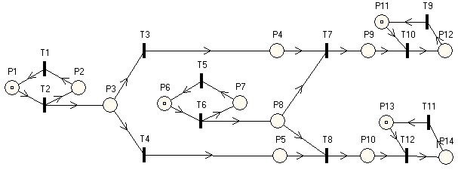
Рис. 4.4 – Модель исследования №4
Кольца Р1-Р2 и Р6 – Р7 выступают в качестве агентов мониторинга. Условия срабатывания переходов Т1, Т2, Т5 и Т6 можно описать следующим образом:
T1 : (⁆min(µ2i) ≥ 0); T2 : (⁆min(µ1i) ≥ 0);
T5 : (⁆min(µ7i) ≥ 0); T6 : (⁆min(µ6i) ≥ 0); (4.10)
Позиция Р3 анализирует параметры метки и отправляет метки либо в позицию Р4, либо в позицию Р5. Условия срабатывания переходов Т3 и Т4 можно описать следующим образом:
T3 : (⁆min(µ3i) ≥ 0,5); T4 : (⁆min(µ3i) < 0,5); (4.10)
Позиция Р8 осуществляют выбор меток по второму параметру. Условие срабатывания переходов Т7 и Т8 можно описать следующим образом:
T7 : (⁆min(µ8i) ≥ 0,5); T8 : (⁆min(µ8i) < 0,5); (4.11)
Позиции Р9 и Р10 – это позиции обработки двух видов трафика соответственно.
Кольца Р11 – Р12 и Р13 – Р14 – это абсорбции меток. Условия срабатывания переходов Т9 – Т12 можно описать следующим образом:
T9 : (⁆min(µ12i) ≥ 0); T10 : (⁆min(µ9i) ≥ 0) & (⁆min(µ11i) ≥ 0);
T11 : (⁆min(µ14i) ≥ 0); T12 : (⁆min(µ10i) ≥ 0) & (⁆min(µ13i) ≥ 0); (4.12)
- Исследование разработанных моделей
  - Исследование модели анализатора состояний
Структура и параметры исследуемой модели представлены на рис. 5.1. Опишем их более подробно.
Количество позиций – переходов 12*11.
Емкость всех позиций равна 1. В каждой позиции метка задерживается на 1 временной отрезок. В начальный момент времени у нас имеются 4 метки – 1 метка на входе агента мониторинга и по 1 метке на входе каждой абсорбции меток. Все переходы становятся активными через 1 временной отрезок после срабатывания.
Вектор приоритетов переходов показывает, что наиболее приоритетен переход Т5, то есть если появляется метка с параметрами, приводящими к нештатной ситуации, наиболее приоритетна.
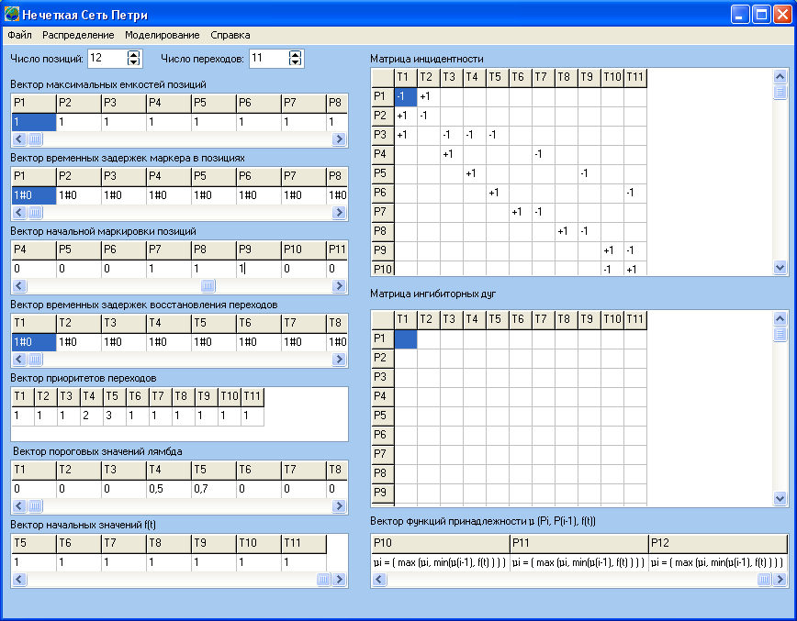
Рис. 5.1 – Структура и параметры модели №1
Вектор пороговых значений лямбда показывает, что нештатная ситуация появляется при значении параметра метки более 0,7; граничная ситуация – при значении параметра метки от 0,5 до 0,7; штатная ситуация – при значении параметра метки до 0,5.
В качестве функции принадлежности на всех позициях используется максимильный критерий.
  - Исследование модели анализа по 2 параметрам
Структура и параметры исследуемой модели представлены на рис. 5.2. Опишем их более подробно.
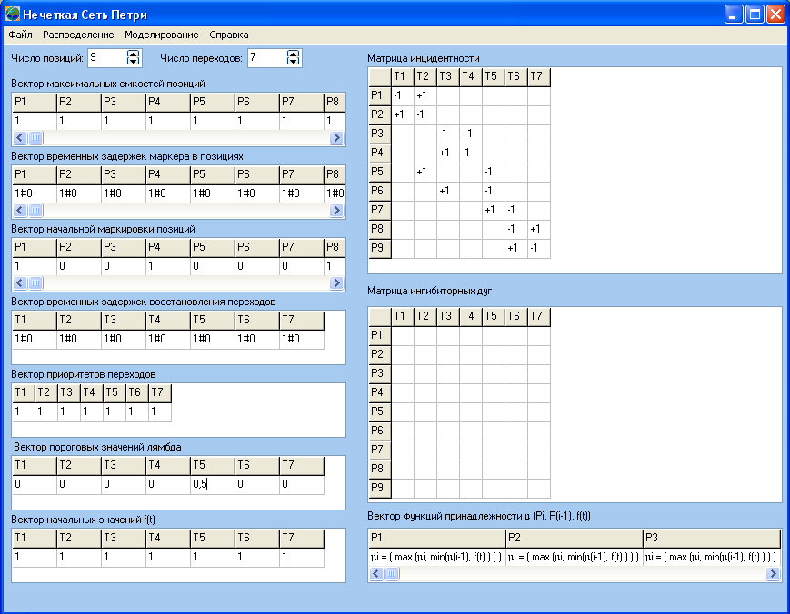
Рис. 5.2 – Структура и параметры модели №2
Количество позиций – переходов 9*7.
Емкость всех позиций равна 1. В каждой позиции метка задерживается на 1 временной отрезок. В начальный момент времени у нас имеются 3 метки – по 1 метке на входе каждого агента мониторинга и 1 метка на входе абсорбции меток. Все переходы становятся активными через 1 временной отрезок после срабатывания.
Вектор пороговых значений лямбда показывает, что метка проходит в позицию обработки лишь тогда, когда оба ее параметра превышают значение 0,5.
В качестве функции принадлежности на всех позициях используется максимильный критерий.
  - Исследование модели продукционного правила выбора по 3 параметрам
Структура и параметры исследуемой модели представлены на рис. 5.3. Опишем их более подробно.
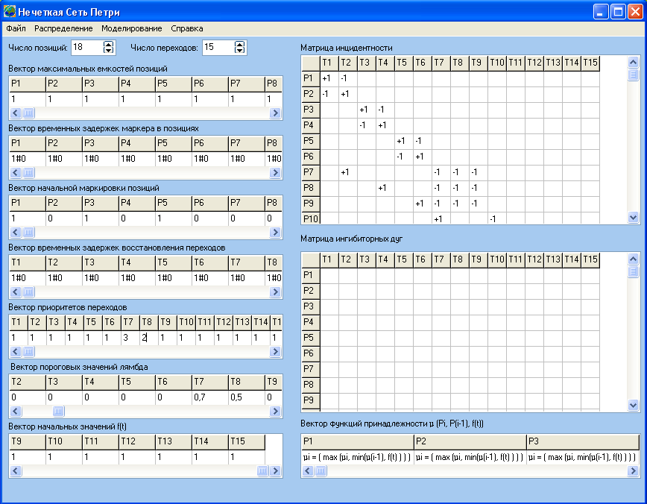
Рис. 5.3 – Структура и параметры модели №3
Количество позиций – переходов 18*15.
Емкость всех позиций равна 1. В каждой позиции метка задерживается на 1 временной отрезок. В начальный момент времени у нас имеются 6 меток – по 1 метке на входе каждого агента мониторинга и по 1 метке на входе каждой абсорбции меток. Все переходы становятся активными через 1 временной отрезок после срабатывания.
Вектор приоритетов переходов показывает очередность срабатывания переходов Т7, Т8 и Т9.
Вектор пороговых значений лямбда показывает, что переход Т7 пропускает метки со значением всех параметров более 0,7; Т8 пропускает метки с параметрами от 0,5 до 0,7; переход Т9 – с параметрами до 0,5.
В качестве функции принадлежности на всех позициях используется максимильный критерий.
  - Исследование модели продукционного правила выбора по 1 параметру с подключением второго
Структура и параметры исследуемой модели представлены на рис. 5.4. Опишем их более подробно.
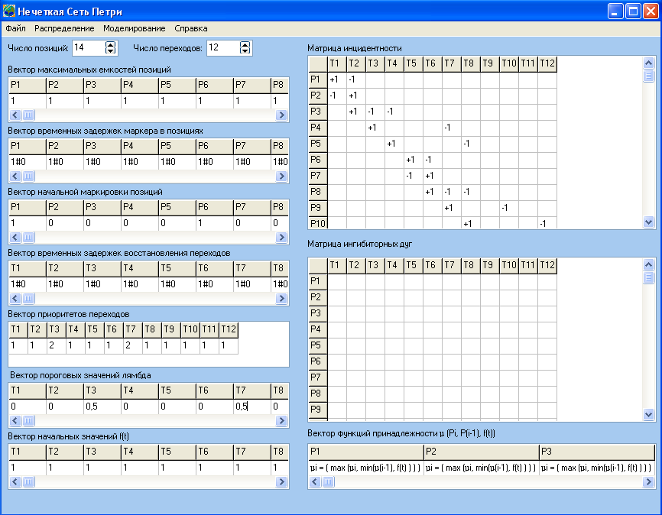
Рис. 5.4 – Структура и параметры модели №4
Количество позиций – переходов 14*12.
Емкость всех позиций равна 1. В каждой позиции метка задерживается на 1 временной отрезок. В начальный момент времени у нас имеются 4 метки – по 1 метке на входе каждого агента мониторинга и по 1 метке на входе каждой абсорбции меток. Все переходы становятся активными через 1 временной отрезок после срабатывания.
Вектор приоритетов переходов показывает очередность срабатывания переходов Т3, Т4 и Т7, Т8.
Вектор пороговых значений лямбда показывает, что метки с первым параметром большим 0,5 идут через переход Т3, остальные – через переход Т4; метки со вторым параметром большим 0,7 – через переход Т7, остальные – через переход Т8.
В качестве функции принадлежности на всех позициях используется максимильный критерий.
- Анализ результатов исследования
  - Результаты исследования модели анализатора состояний
Результаты исследования модели №1 показаны на рис. 6.1.
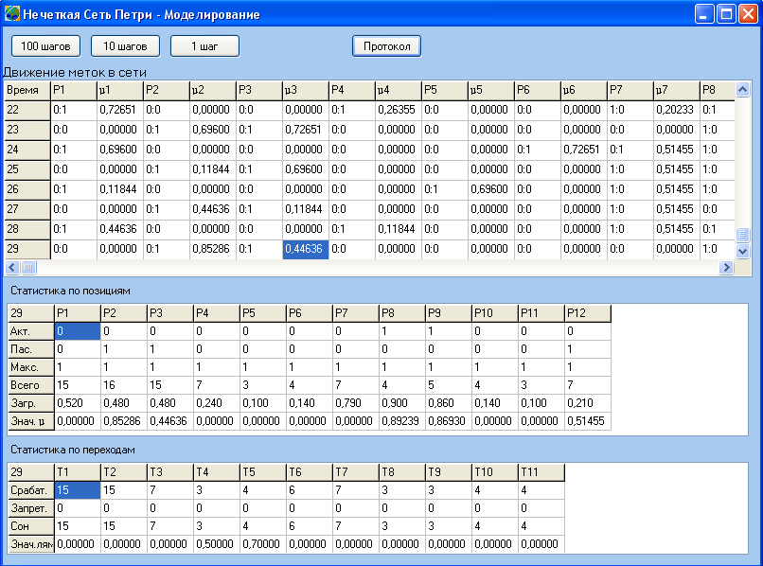
Рис. 6.1 – Результаты исследования модели №1
Опишем их более подробно.
Из агента мониторинга на анализатор состояний приходит метка с параметром 0,44603. Позиция Р3 определяет по данному параметру, что ситуация штатная, и отправляет данную метку в позицию Р4. Далее эта метка следует на абсорбцию меток.
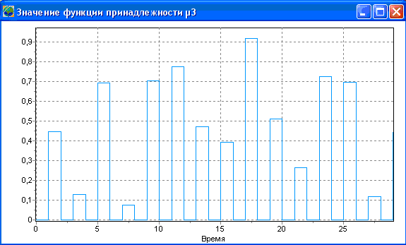
Рис. 6.2 – График изменения функции принадлежности µ3
В тоже время из агента мониторинга на анализатор состояний уже пришла новая метка с параметром 0,12717. позиция Р3 определила штатную ситуацию и отправляет метку в позицию Р4. Далее метка следует на абсорбцию.
Все действия с последующими метками полностью аналогичны.
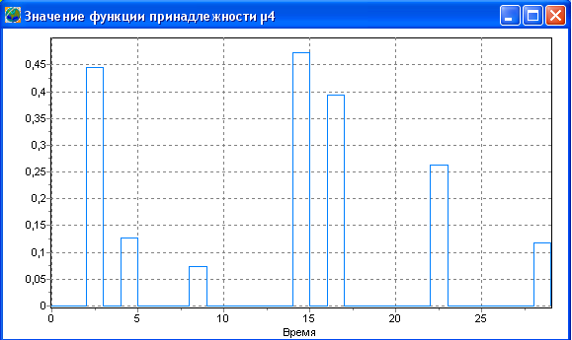
Рис. 6.3 – График изменения функции принадлежности µ4
Наибольший интерес вызывает позиция Р3, Р4, Р5 и Р6. Посмотрим для них графики изменения функций принадлежности µ3 (рис. 6.2), µ4 (рис. 6.3), µ5 (рис. 6.4), µ6 (рис. 6.5), и загруженность Р3 (рис. 6.6).
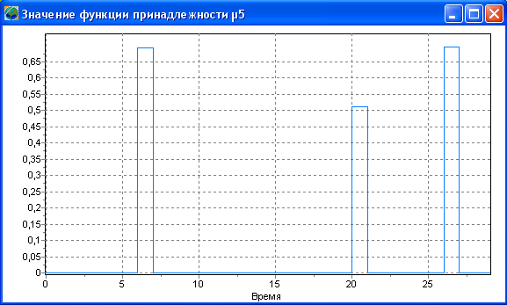
Рис. 6.4 – График изменения функции принадлежности µ5
Мы видим, что каждые 2 временных отрезка в позицию Р3 приходит новая метка с новым значением параметра. Можем определить, что метки 5, 6, 9, 12 переводят объект в нештатное состояние, а метки 3, 10, 13 – в граничное состояние.
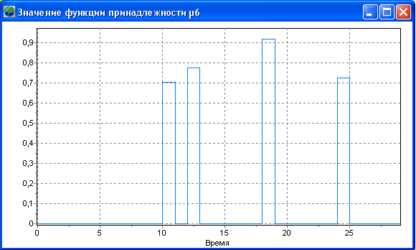
Рис. 6.5 – График изменения функции принадлежности µ6
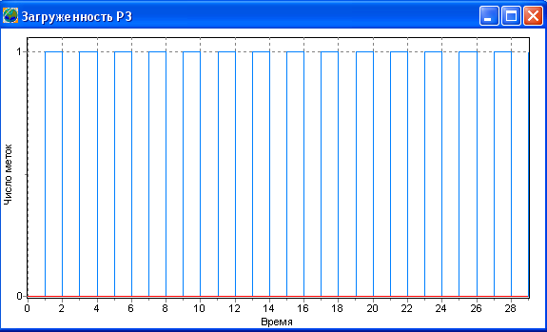
Рис. 6.6 – Загруженность Р3
  - Результаты исследования модели анализа по 2 параметрам
Результаты исследования модели №2 показаны на рис. 6.7.
Опишем их более подробно.
Из первого агента мониторинга на анализатор параметра Р5 приходит метка с параметром 0,71603. Из второго агента мониторинга на анализатор параметра Р6 приходит метка с параметром 0,91232. Условие срабатывания перехода Т5 соблюдается, поэтому метки сливаются и с параметром 0,91232 (по максимильному критерию) переходят на позицию обработки Р7, а далее в блок абсорбции метки.
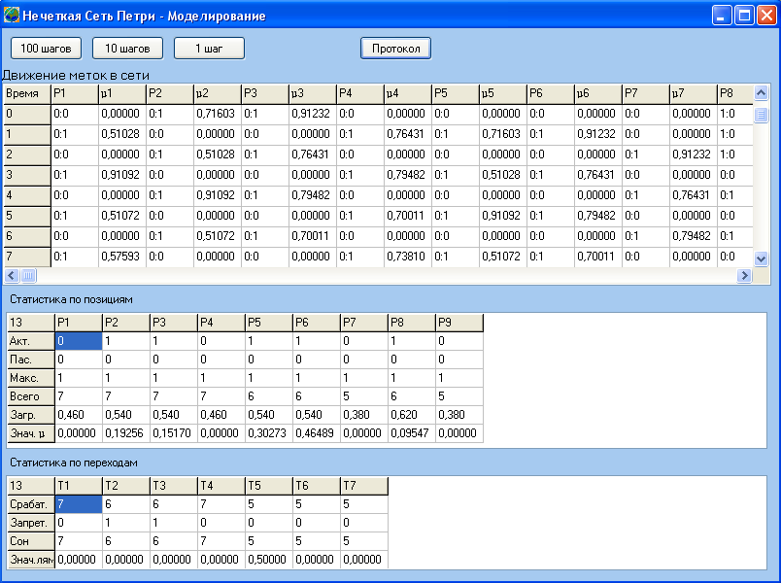
Рис. 6.7 – Результаты исследования модели №2
В тоже время из агентов мониторинга на позиции Р5 и Р6 приходят метки с параметрами 0,51028 и 0,76431. Они также удовлетворяют условию срабатывания перехода Т5, и поэтому переходят в позицию обработки Р7.
Алгоритм для последующих меток аналогичен.
Наибольший интерес вызывают позиции Р5, Р6 и Р7. Посмотрим для них графики изменения функций принадлежности µ5, µ6 и µ7 (рис. 6.8) и загруженность Р5 (рис. 6.9).
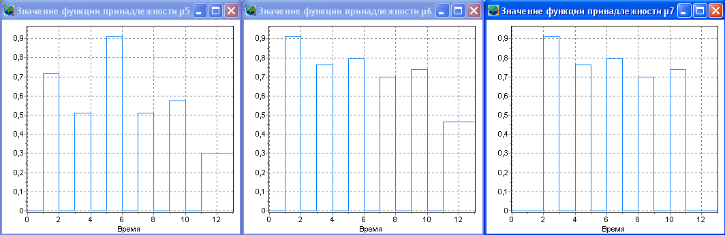
Рис. 6.8 – График изменения функций принадлежности µ5, µ6 и µ7
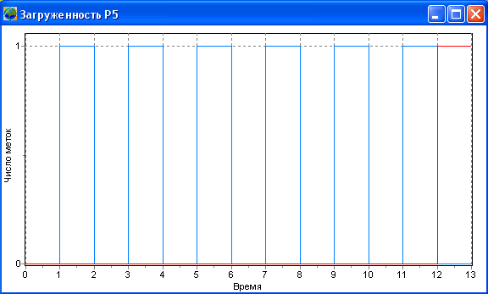
Рис. 6.9 – Загруженность Р5
Мы видим, что каждые 2 временных отрезка в позицию Р5 приходят метки с параметрами 0,71603; 0,51028; 0,91092; 0,51072; 0,57593 и 0,30273; в позицию Р6 – с параметрами 0,91232; 0,76431; 0,79482; 0,70011; 0,73810 и 0,46489.
Можем определить, что первые 5 пар меток удовлетворяет условию срабатывания перехода. Шестая пара меток не удовлетворяет условию срабатывания, поэтому обе метки не попадают в позицию Р7 и переходят в пассивное состояние.
  - Результаты исследования модели продукционного правила выбора по 3 параметрам
Результаты исследования модели №3 показаны на рис. 6.10.
Опишем их более подробно.
Из агентов мониторинга на позиции Р7, Р8 и Р9 приходят метки с параметрами 0,30829; 0,80064; 0,54182. Так как метка с первым параметром удовлетворяет переходу Т9, то все 3 метки сливаются и проходят в позицию Р12. Далее метки следуют на абсорбцию.
В тоже время иг агентов мониторинга уже пришли метки с параметрами 0,07388; 0,96051; 0,02437. Они также удовлетворяют только переходу Т9, поэтому так же следуют в позицию Р12, далее на абсорбцию меток.
Алгоритм для последующих меток аналогичен.
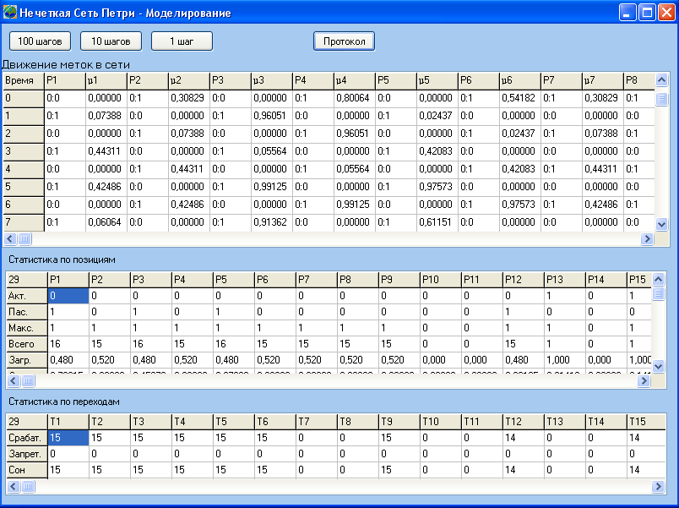
Рис. 6.10 – Результаты исследования модели №3
Наибольший интерес вызывают позиции Р10, Р11 и Р12. Посмотрим для них графики изменения функции принадлежности µ11 (рис. 6.11) и µ12 (рис. 6.12) и загруженности Р10 (рис. 6.13), Р11 (рис. 6.14) и Р12 (рис. 6.15).
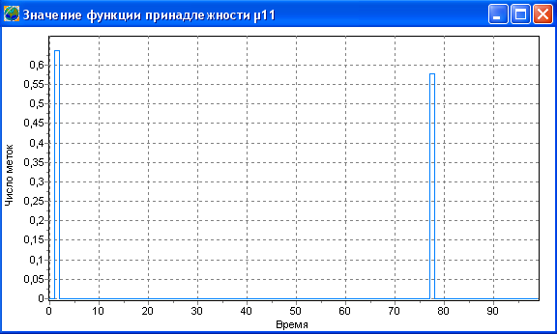
Рис. 6.11 – График изменения функций принадлежности µ11
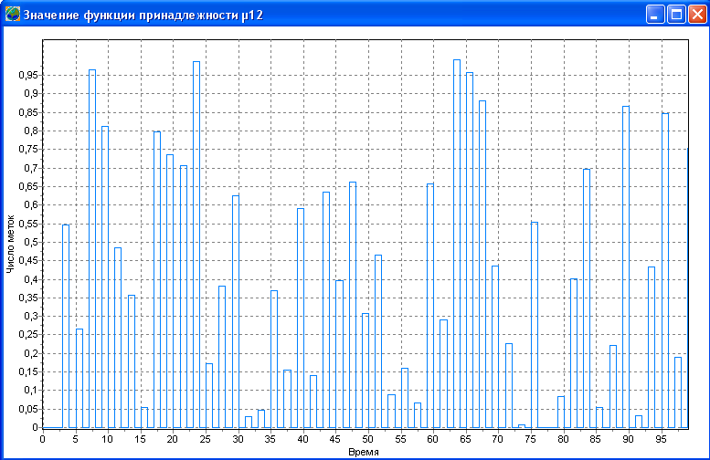
Рис. 6.12 – График изменения функций принадлежности µ12
Мы видим, что каждые 2 временных отрезка в позицию Р7, Р8 и Р9 приходят метки с различными параметрами.
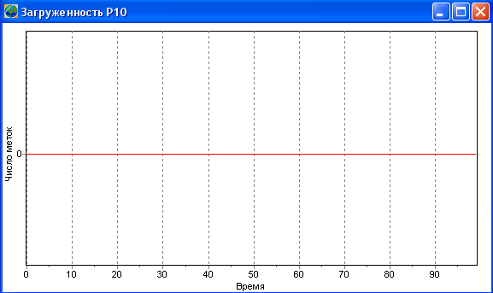
Рис. 6.13 – Загруженности Р10
Можем определить, что 1 и 37 пары меток удовлетворяет условию срабатывания перехода Т8, и перешли в позицию Р11. Остальные метки удовлетворяют условию срабатывания перехода Т9, и перешли в позицию Р12. Переход Т7 ни разу не сработал, а значит меток с удовлетворяющими значениями параметров не было. Поэтому загруженность позиции Р10 пуста.
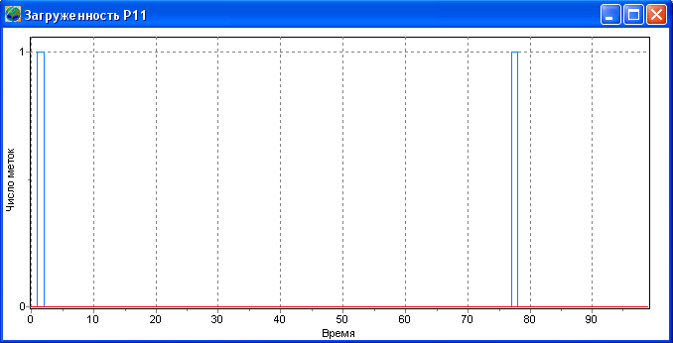
Рис. 6.14 – Загруженности Р11
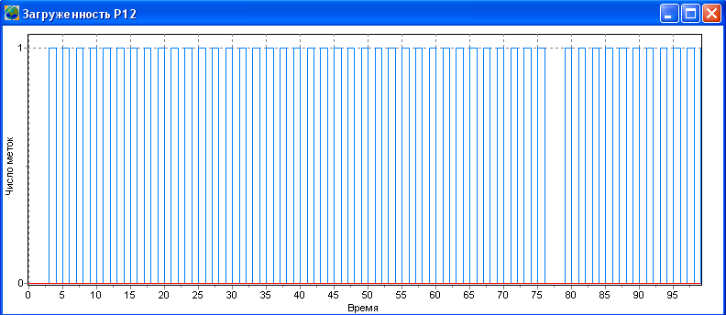
Рис. 6.15 – Загруженности Р12
Мы видим, что в позицию Р12 перешли не только метки с малыми параметрами, но и с высокими. Причиной этому послужило условие срабатывания перехода Т9 – если хотя бы один параметр меньше 0,5.
  - Результаты исследования модели продукционного правила выбора по 1 параметру с подключением второго
Результаты исследования модели №4 показаны на рис. 6.16.
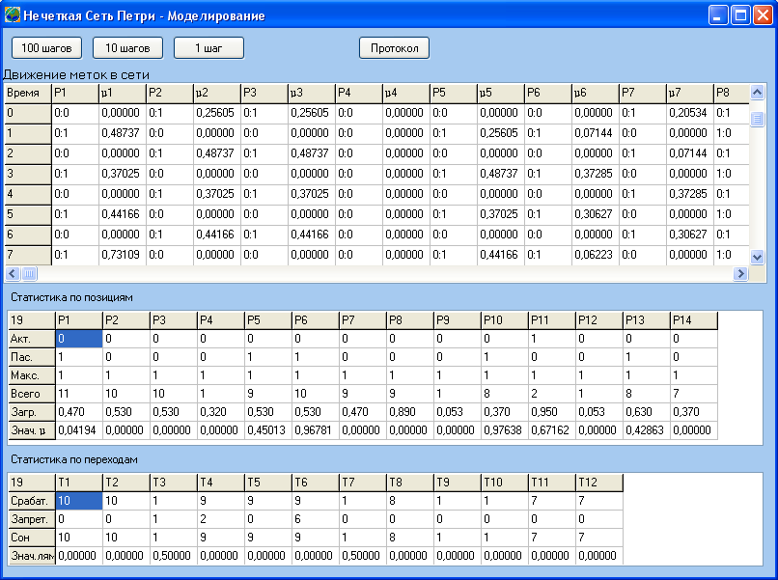
Рис. 6.16 – Результаты исследования модели №4
Опишем их более подробно.
Из первого агента мониторинга на анализатор первого параметра Р3 приходит метка с параметром 0,25605 и попадает в позицию Р5. Из второго агента мониторинга на анализатор параметра Р8 приходит метка с параметром 0,20534. Метки удовлетворяют условию срабатывания перехода Т8 и попадают в позицию Р10.
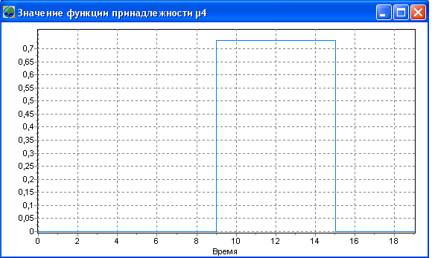
Рис. 6.17 – График изменения функции принадлежности µ4
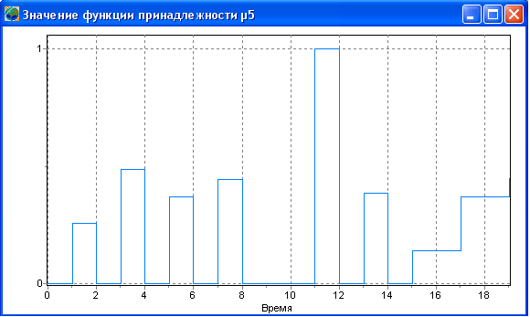
Рис. 6.18 – График изменения функции принадлежности µ5
Из первого агента мониторинга на анализатор первого параметра Р3 приходит метка с параметром 0,48737 и проходит в позицию Р5. Из второго агента мониторинга на анализатор параметра Р8 приходит метка с параметром 0,07144. Удовлетворяя условию перехода Т8, метки сливаются и попадают в позицию обработки Р10.
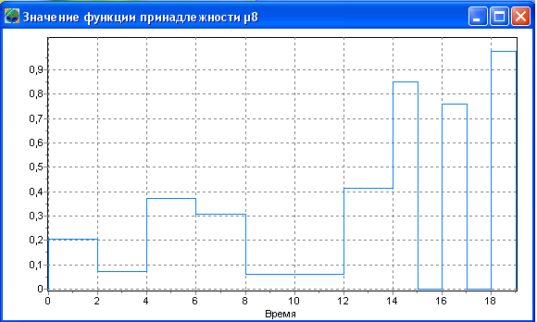
Рис. 6.19 – График изменения функции принадлежности µ8
Алгоритм для последующих меток аналогичен.
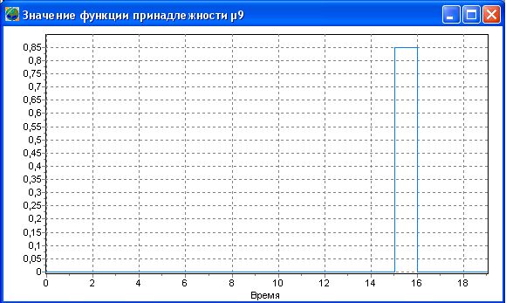
Рис. 6.20 – График изменения функции принадлежности µ9
Наибольший интерес вызывают позиции Р4, Р5, Р8, Р9 и Р10. Посмотрим для них графики изменения функций принадлежности µ4 (рис. 6.17), µ5 (рис. 6.18), µ8 (рис. 6.19), µ9 (рис. 6.20) и µ10 (рис. 6.21) и загруженности Р4 (рис. 6.22) и Р5 (рис. 6.23).
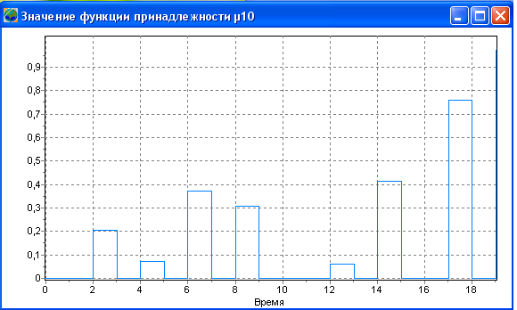
Рис. 6.21 – График изменения функции принадлежности µ10
Мы видим, что первые четыре метки с низкими параметрами проходят в позицию Р5. Удовлетворяя условию срабатывания перехода Т8, метки сливаются с метками из позиции Р8 и проходят в позицию Р10.
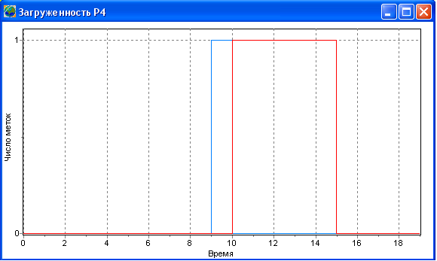
Рис. 6.22 – Загруженность Р4
Пятая метка с высоким параметром с позиции Р3 приходит в позицию Р4. Так как в позиции Р8 в это время нет подходящей метки, то метка переходит в пассивное состояние и переход Т7 срабатывает лишь после того, как в позиции Р8 появляется метка с высоким параметром.
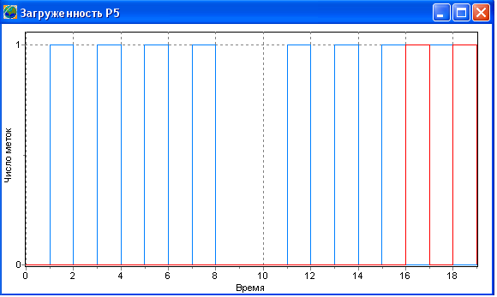
Рис. 6.23 – Загруженность Р5
2 последние метки с высокими параметрами перешли в позицию Р5 в следствии того, что позиция Р4 была занята обработкой другой метки.

